

En el siguiente documento se presenta una breve introducción a una API Rest basada en **cargadores ecológicos**.

Esta API Rest presenta tres entidades:

* Charger: Dispositivo que sirve para cargar coches eléctricos.

|  |  |  |
| --- | --- | --- |
| **Campo** | **Tipo** | **Descripción** |
| id | Long | Autoincremental |
| serialNumber | String | Identificador único del cargador |
| type | Enum | FAST, STANDARD, ULTRA_FAST |
| status | Enum | AVAILABLE, MAINTENANCE |
| powerKW | Double | Potencia en kW |
| installationDate | LocalDate | Fecha de instalación |
| station | Station | Relación con entidad Station |
| working | boolean | Cargador operativo o no |
| createdAt | LocalDateTime | Fecha de creación |
| updatedAt | LocalDateTime | Fecha de modificación |

* Station: Lugar físico donde están instalados los cargadores.

|  |  |  |
| --- | --- | --- |
| **Campo** | **Tipo** | **Descripcion** |
| id | Long | Autoincremental |
| address | String | Dirección de la estacion |
| category | Enum | URBAN, HIGHWAY, PRIVATE |
| publicAccess | Boolean | Si es de acceso público |
| createdAt | LocalDateTime | Fecha de creación |
| updatedAt | LocalDateTime | Fecha de modificación |

* Availability: Ranuras de carga disponibles por estación (Station).

|  |  |  |
| --- | --- | --- |
| **Campo** | **Tipo** | **Descripción** |
| id | Long | Autoincremental |
| slotsAvailable | Integer | Número de ranuras disponibles |
| station | Station | Relación con entidad Station |
| updateDate | LocalDateTime | Fecha de actualización del stock |
| createdAt | LocalDateTime | Fecha de creación |

Una vez presentada la funcionalidad requerida para esta API Rest, se presentan los siguientes “**Endpoints**”.

A su vez, se adjuntan capturas de su funcionamiento, incluyendo el lanzamiento de las excepciones deseadas.

* Primer EndPoint:

|  |  |  |  |  |
| --- | --- | --- | --- | --- |
| **Descripción** | **Endpoint** | **Entrada** | **Salida** | **HTTP code** |
| Crear cargador | POST /chargers | CreateChargerDTO | ChargerDTO | 201 - CREATED / 409 CONFLICT |

Correcta creación de un cargador.

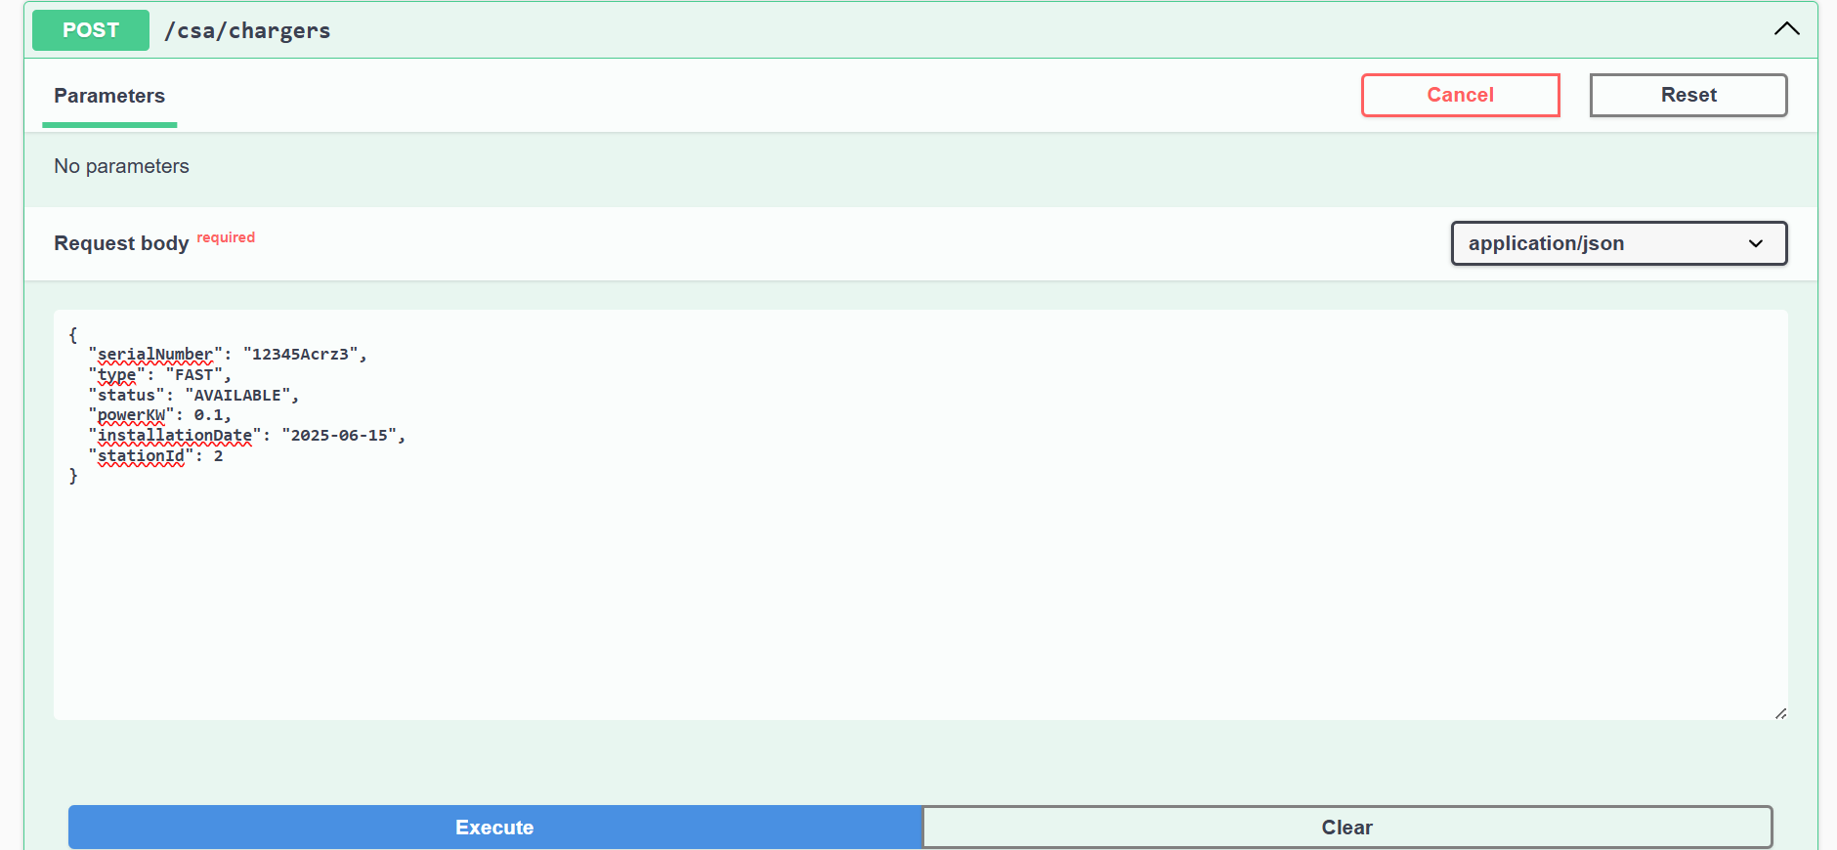

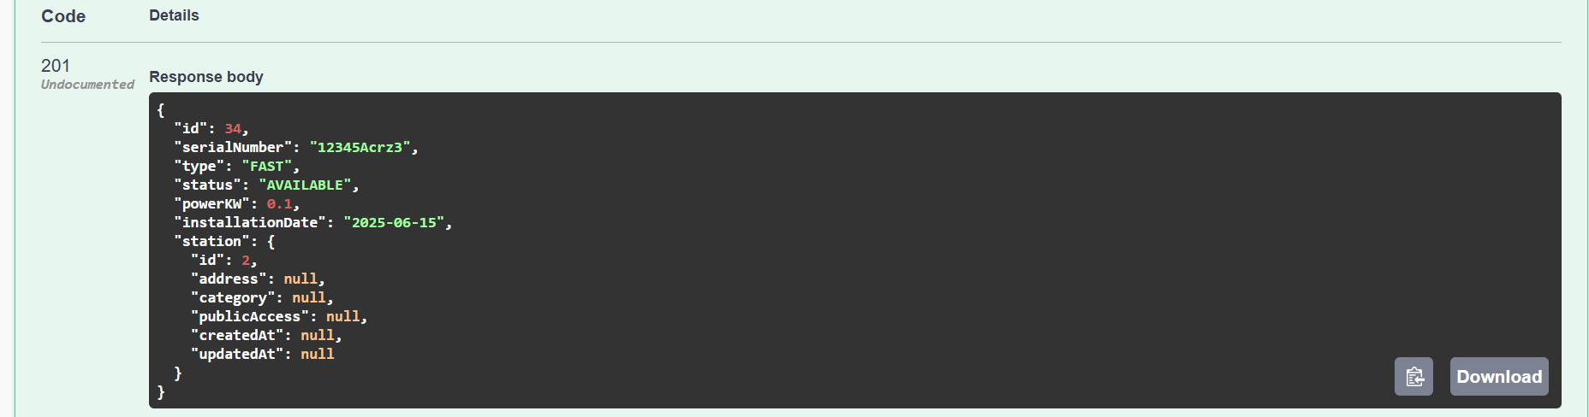

Excepción si el número de serie de ese cargador ya existe.

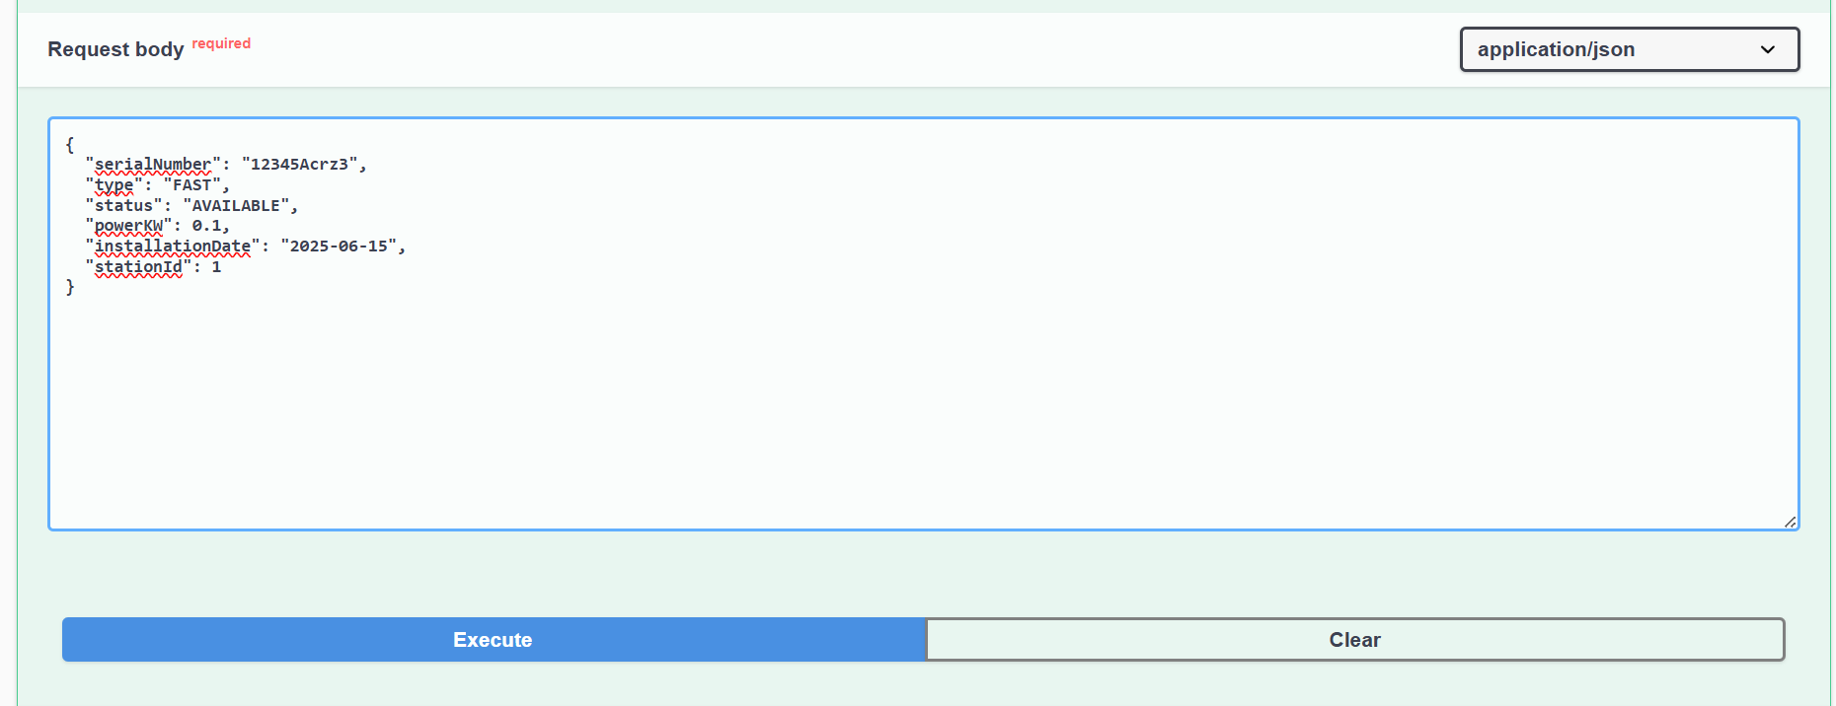

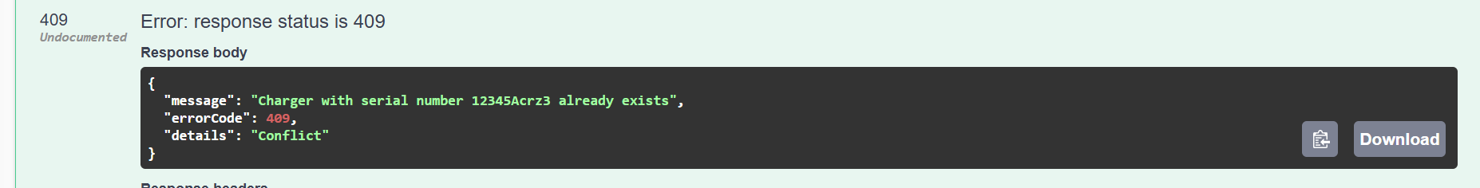

* Segundo EndPoint:

|  |  |  |  |  |
| --- | --- | --- | --- | --- |
| **Descripción** | **Endpoint** | **Entrada** | **Salida** | **HTTP code** |
| Ver disponibilidad de una estación | GET /stations/{id}/availability | id(Path) - Station ID | AvailabilityDTO | 200 - OK / 404 NOT FOUND |

Correcta funcionalidad.

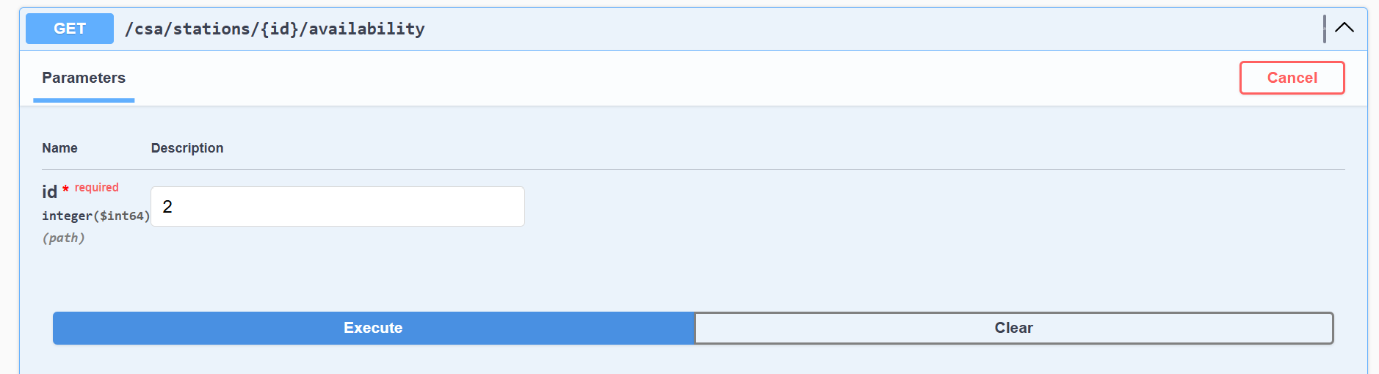

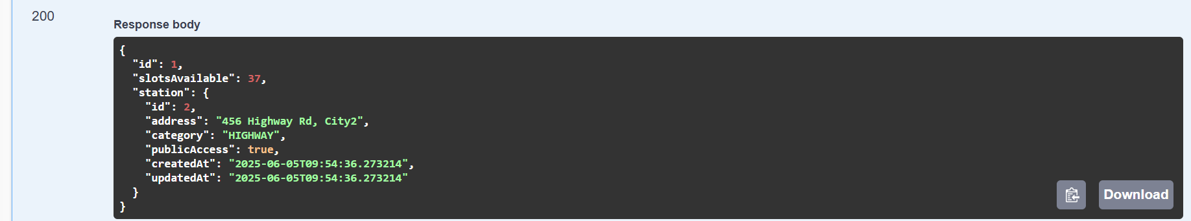

Excepción si la estación no existe.

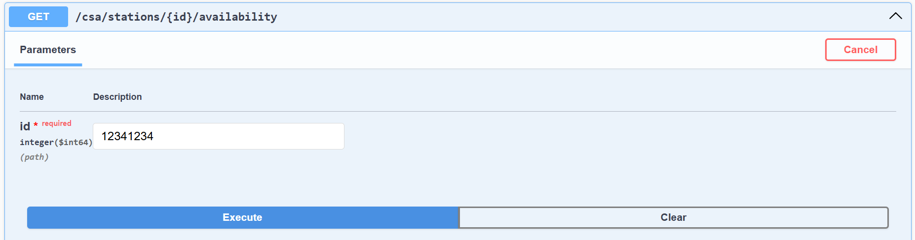

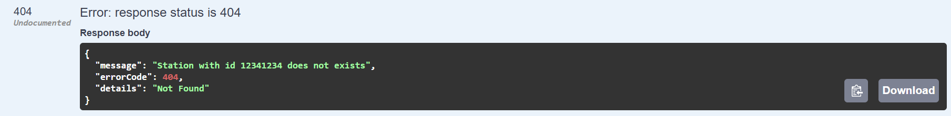

Se ha considerado incluir una segunda excepción que comprueba si, una vez comprobado que la estación existe, esta se encuentra disponible.

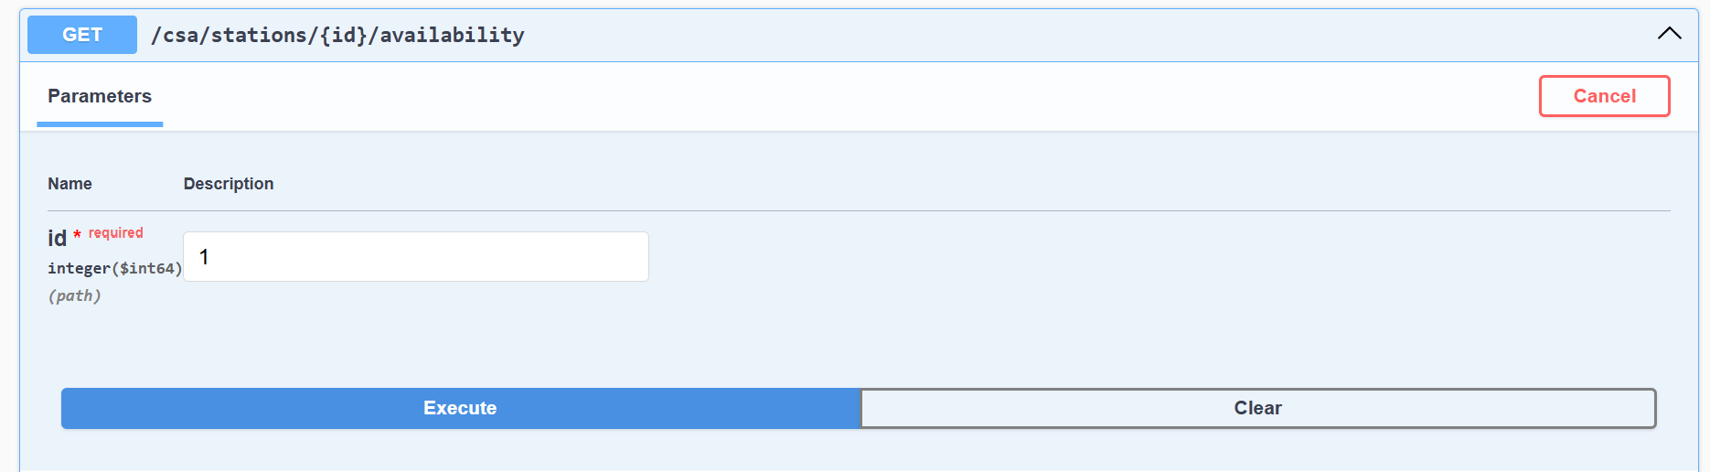

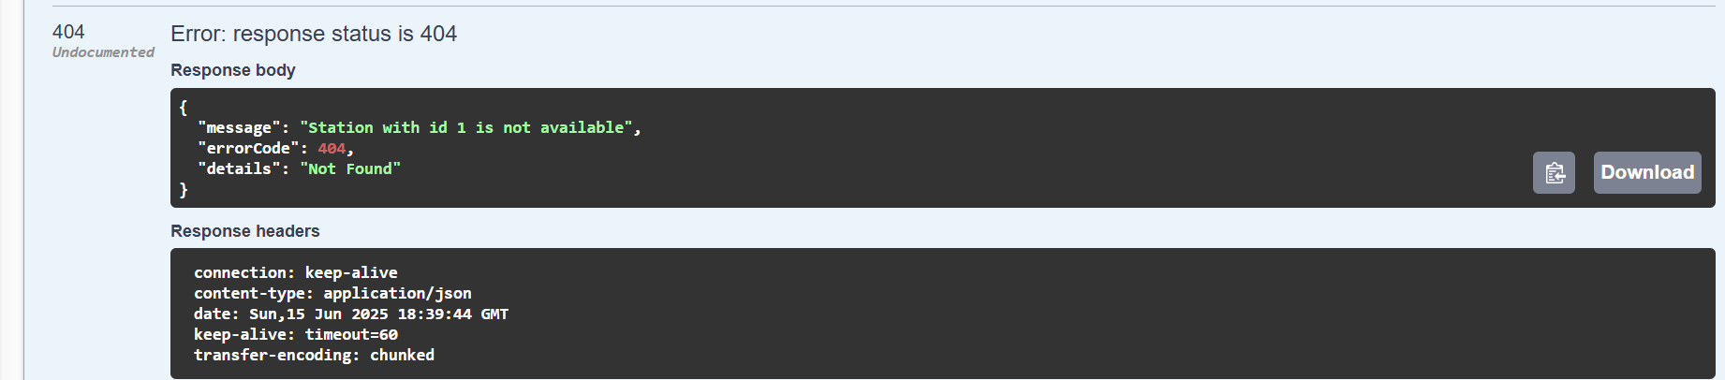

* Tercer EndPoint:

|  |  |  |  |  |
| --- | --- | --- | --- | --- |
| **Descripción** | **Endpoint** | **Entrada** | **Salida** | **HTTP code** |
| Actualizar disponibilidad | PATCH/stations/{id}/availability | id(Path) - Station ID  slotsAvailable en el body | AvailabilityDTO | 200 - OK / 404 NOT FOUND |

Actualizar disponibilidad de ranuras disponibles en una estación.

Correcta funcionalidad.

A continuación, se muestra la estación disponible, y las ranuras, a su vez, disponibles.

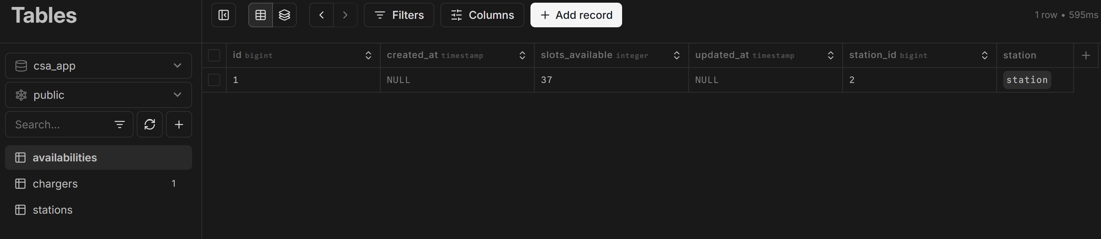

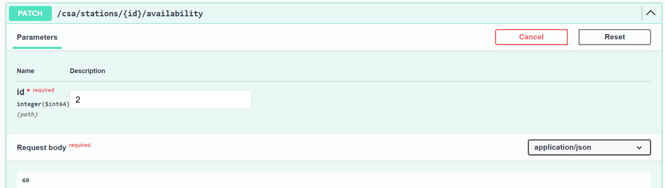

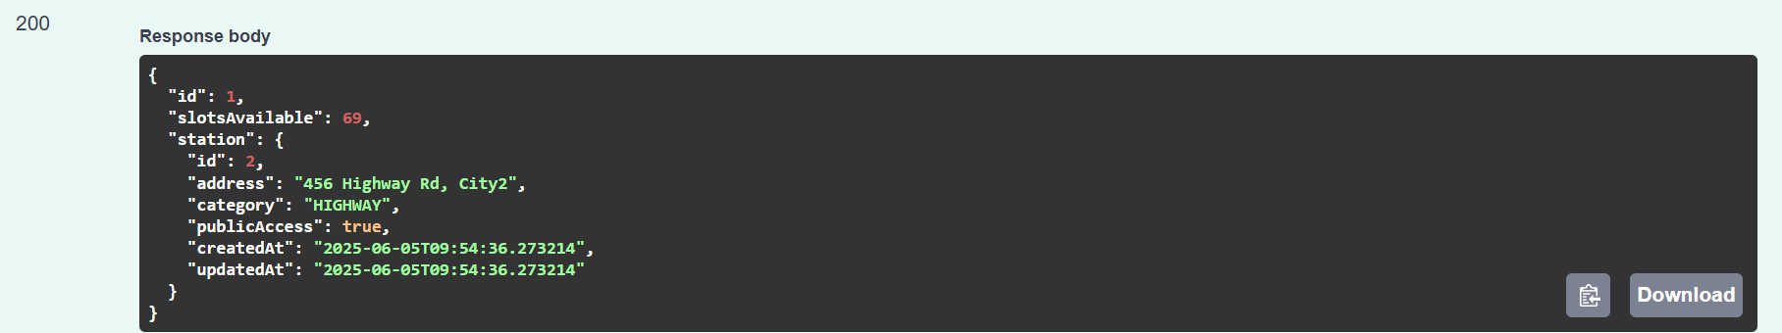

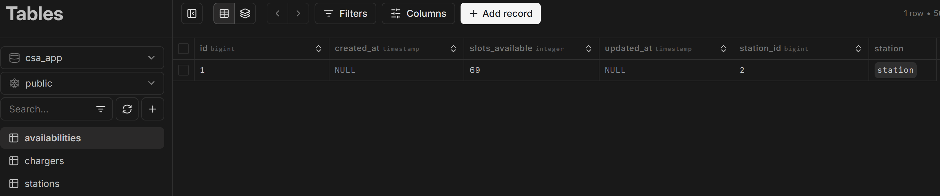

Excepción si no existe la estación.

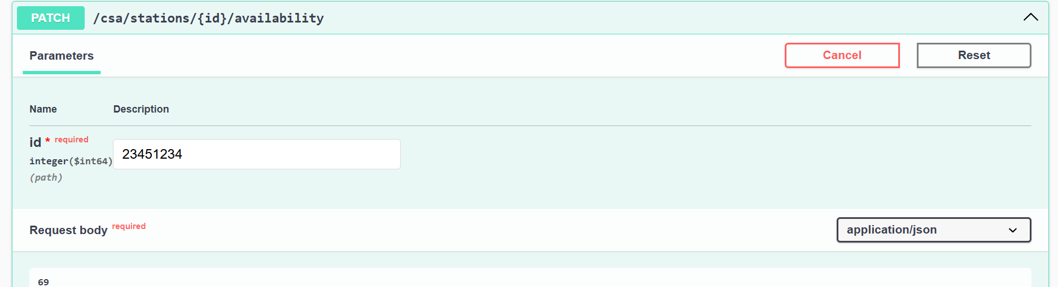

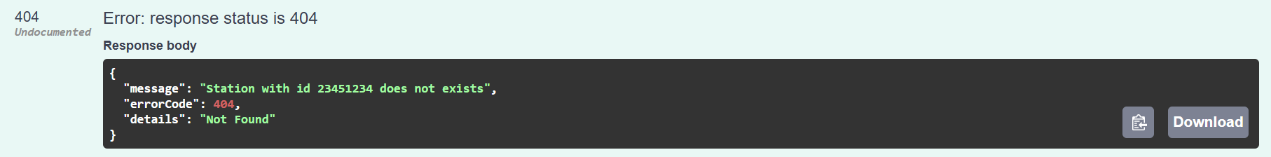

Se ha considerado incluir una segunda excepción que comprueba si, una vez comprobado que la estación existe, esta se encuentra disponible.

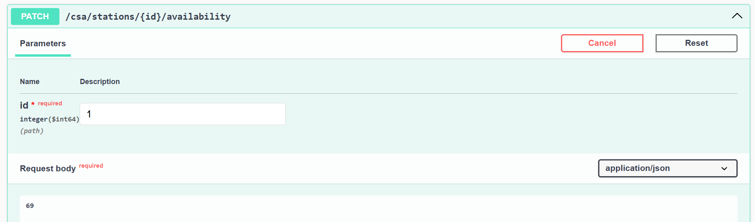

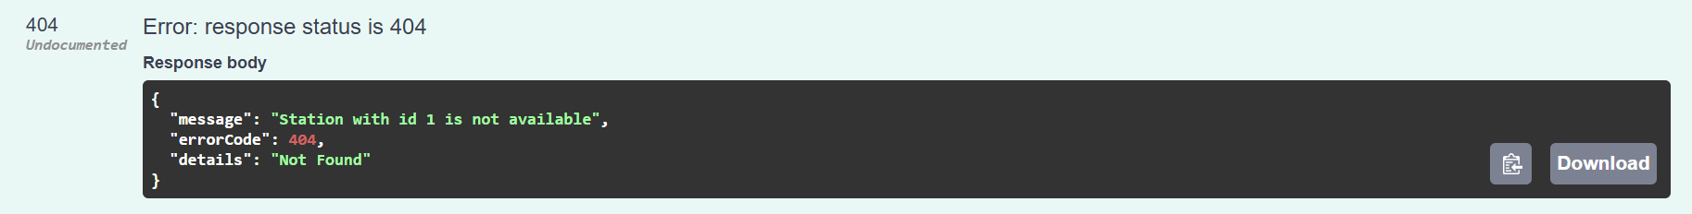

* Cuarto EndPoint.

|  |  |  |  |  |
| --- | --- | --- | --- | --- |
| **Descripción** | **Endpoint** | **Entrada** | **Salida** | **HTTP code** |
| Eliminar cargador | DELETE /chargers/{id} | id(Path) - Charger ID | ChargerDTO | 200 - OK / 404 NOT FOUND |

Correcto funcionamiento.

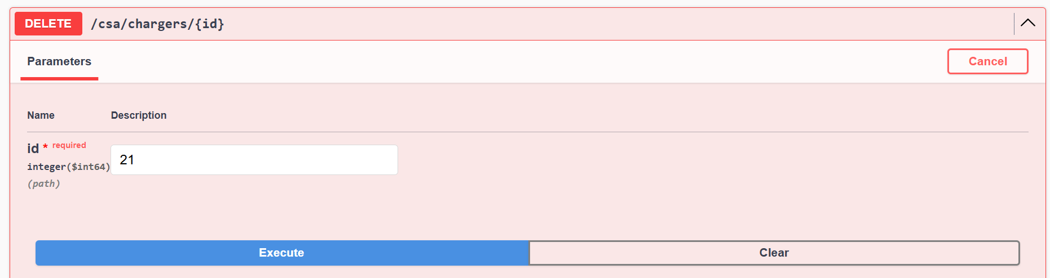

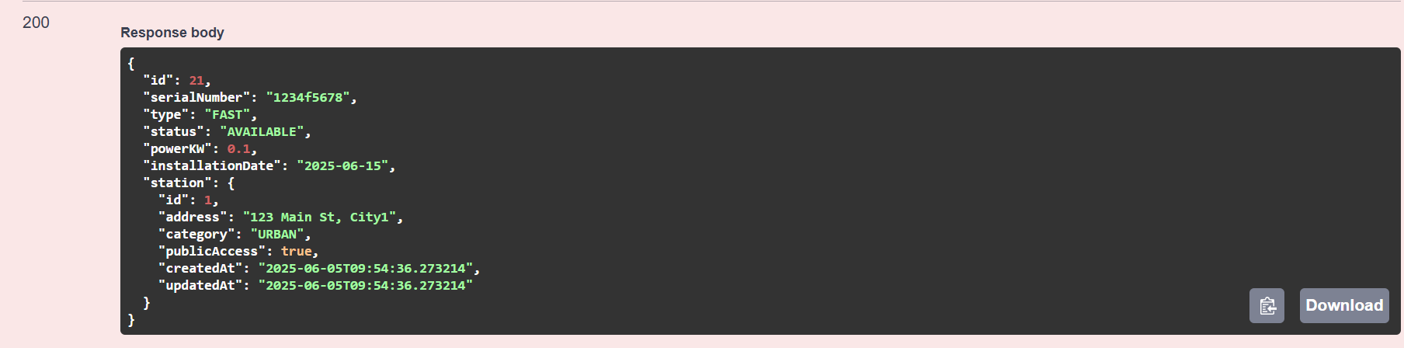

Excepción si no existe el cargador.

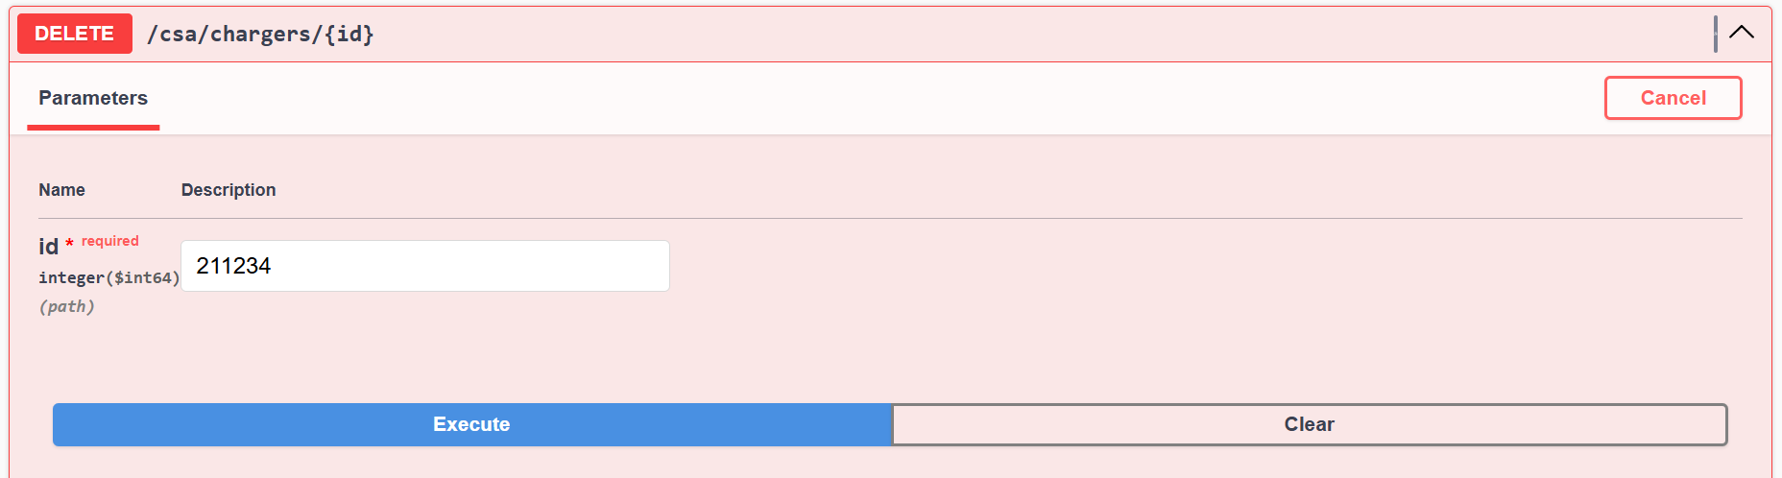

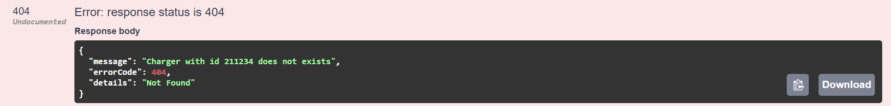

**Álvaro Joaquín Albarracín Salinas. 2ºDAW.**